|  |  |
| --- | --- |
| ICS | 13.020.40 |
| CCS | |  | | --- | |  |   Z 00 |

团体标准

T/CSES XXXX—XXXX

流域水环境高锰酸盐指数背景值推导

技术指南

Technical guideline for deriving background values of permanganate index for watershed water environment

XXXX - XX - XX发布

XXXX - XX - XX实施

中国环境科学学会  发布

目次

前言 II

1 范围 1

2 规范性引用文件 1

3 术语和定义 1

4 背景值推导技术流程 1

5 背景值推导方法 2

5.1 一般规定 2

5.2 历时曲线法 3

5.3 参照区域法 3

5.4 稳定同位素法 3

5.5 傅里叶变换离子回旋共振质谱法 4

5.6 水质模型模拟法 5

6 背景值审核 5

6.1 技术自审核 6

6.2 专家审核 6

7 背景值应用 6

附录A （资料性） 背景值推导方法技术特点和适用条件 7

附录B （规范性） 异常数据识别方法 8

附录C （资料性） IsoSource模型理论 9

附录D （资料性） 水质模型SPARROW的原理 10

参考文献 11

1. 前言

本文件按照GB/T 1.1—2020《标准化工作导则 第1部分：标准化文件的结构和起草规则》的规定起草。

请注意本文件的某些内容可能涉及专利。本文件的发布机构不承担识别专利的责任。

本文件由中国环境科学研究院提出。

本文件由中国环境科学学会归口。

本文件起草单位：中国环境科学研究院、北京师范大学、中国环境监测总站、浙江工商大学、大连理工大学、中国科学院大气物理研究所。

本文件主要起草人：****。

流域水环境高锰酸盐指数背景值推导技术指南

* 1. 范围

本文件规定了流域水环境高锰酸盐指数背景值推导的程序、方法和技术要求。

本文件适用于江河、湖泊、水库等流域水环境高锰酸盐指数背景值的制定。

* 1. 规范性引用文件

下列文件中的内容通过文中的规范性引用而构成本文件必不可少的条款。其中，注日期的引用文件，仅该日期对应的版本适用于本文件；不注日期的引用文件，其最新版本（包括所有的修改单）适用于本文件。

GB 3838 地表水环境质量标准

GB 11892 水质 高锰酸盐指数的测定

GB/T 21010 土地利用现状分类

HJ 91.2 地表水环境质量监测技术规范

HJ 945.3 流域水污染物排放标准制订技术导则

HJ/T 166 土壤环境监测技术规范

HJ/T 416 环境信息术语

《地表水和地下水环境本底判定技术规定（暂行）》（环办监测函〔2019〕895号）

《地下水环境背景值统计表征技术指南（试行）》（环办土壤函〔2023〕344号）

* 1. 术语和定义

下列术语和定义适用于本文件。

3.1  
流域 watershed

地表水分水线所包括的集水区或汇水区范围。

[来源：HJ 945.3—2020，3.2]

3.2  
高锰酸盐指数 permanganate index，CODMn

在一定条件下，用高锰酸钾氧化水样中的某些有机物及无机还原性物质，由消耗的高锰酸钾量计算相当的氧量。

[来源：GB 11892—1989，2]

3.3  
水环境背景值 background value of water environment

一定时间范围内，未受人类社会活动影响或受人类社会活动影响较小的水环境中某种元素、化合物或综合指标的浓度。

[来源：HJ/T 416—2007，4.8，有修改]

* 1. 背景值推导技术流程

流域水环境高锰酸盐指数背景值推导主要包括背景值推导方法、背景值审核和背景值应用3个主要步骤，技术流程见图1。

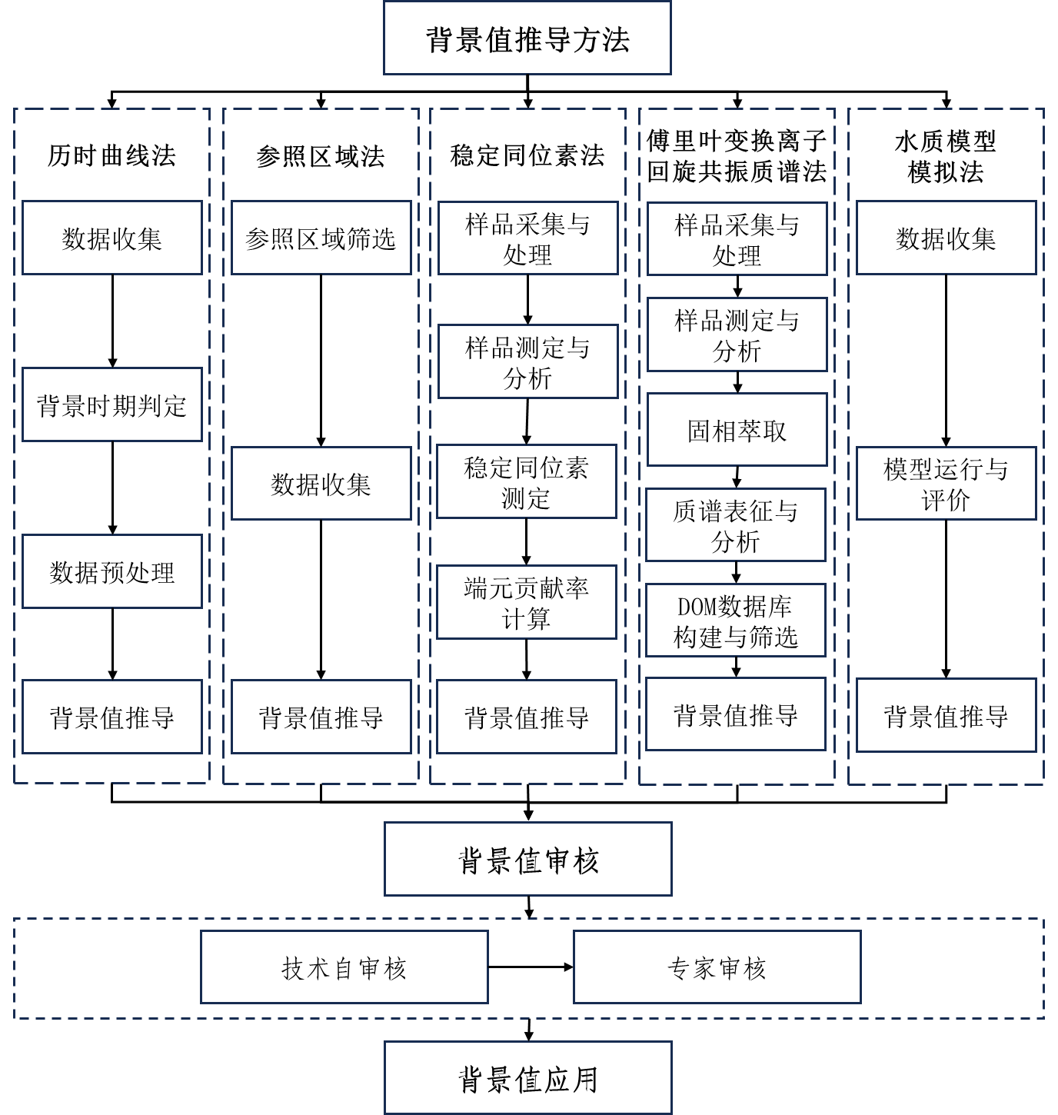

图1 背景值推导技术流程

* 1. 背景值推导方法
     1. 一般规定

1. 高锰酸盐指数背景影响因素。高锰酸盐指数反映水体受有机质和还原性无机质污染状况，其背景主要受外部植物、土壤天然有机质输入，内源产生的有机质，以及水体本身含有的有机质和还原性无机质等影响；
2. 时期划分。根据数据收集情况和数据质量，可基于全年数据或样品进行处理和背景值推导；亦可根据流域水环境高锰酸盐指数受水量影响情况，进行水期（丰水期、平水期、枯水期）划分，对不同水期相关数据或样品进行分析、处理和背景值推导；
3. 流域划分。根据研究流域情况，查询相关省（或具体到市）水资源公报、水资源调查评价报告得到水资源三级区划分情况。当研究流域范围小于所在水资源三级区范围时，开展背景值推导无需进行流域划分，所得背景值即全流域背景值；当研究流域范围大于所在水资源三级区范围时，将研究流域按照水资源三级区情况进行划分，对各三级区分别开展背景值推导，得到研究流域各水资源三级区的背景值；
4. 推导方法选择。高锰酸盐指数背景值的推导方法包括历时曲线法、参照区域法、稳定同位素法、傅里叶变换离子回旋共振质谱法以及水质模型模拟法。根据研究流域情况、数据收集情况、数据质量和技术应用条件等，选择适宜的1项或多项方法（方法联用）进行背景值推导；各项方法优、缺点和适用条件见附录A。当选择多项方法时，各方法所得结果可相互验证，选择数据更具代表性、来源更可靠、推导方法更能反映流域实际情况的方法所得结果作为背景值范围和背景值；仅选择一项方法时，所得背景值结果应与相关研究文献结果进行对比，确认合理性后作为背景值范围和背景值。其中，背景值范围表征不同时间、地点下高锰酸盐指数背景值的变化情况；中位数则表征研究流域高锰酸盐指数背景值的总体情况。
   * 1. 历时曲线法
5. 数据收集。根据流域划分，选择规范化方法采集、分析并发布的流域水环境高锰酸盐指数长时间序列数据，识别并移除不合理的数据；
6. 背景时期判定。绘制水环境高锰酸盐指数历时变化曲线，通过计算每个数据点之间的变化率，以时间序列数据的标准差（或者适当的标准差倍数）作为阈值对曲线进行分段，取历史时期未发生较大数值变化的分段（一般为变化曲线的第一段）作为背景时期。对于时间间隔为*Δt*的数据序列*x1*, *x2*, …, *xn*，数据点之间的变化率*β*可表示为：
$$\begin{aligned}β=\frac{x_{i+1}-x_{i}}{∆t}\#（1）\end{aligned}$$

7. 数据预处理。对背景时期数据进行正态性检验，若数据符合正态分布，可用于背景值的推导；若不符合正态分布，采用Box-Cox转换、对数转换等方法进行数据转换，重新检验转换后数据的正态性，直至符合正态分布，并对异常数据进行识别与移除（方法见附录B）；
8. 背景值推导。应用迭代标准差法进行背景值的推导（样本量应大于30个）：计算数据的均值和标准差。检查各数据是否在均值加减2倍标准差所对应的上下限范围内。若数据超出上下限范围，则将该数据剔除并重新计算剩余数据的均值和标准差，不断迭代直至剩余数据全部在均值加减2倍标准差范围内，以此数据的上下限作为背景值范围，并计算中位数作为背景值。
   * 1. 参照区域法
9. 参照区域筛选。根据流域划分，应用现有土地利用类型数据或采用卫星遥感技术，参考GB/T 21010对各流域生态系统和土地利用类型等进行识别，设定判定标准（如旱地、水田和建筑用地面积分别占流域面积小于20%、3%和1%，且均与滨岸带不连通；天然土地如林地、草地、自然水域、湿地，以及其他未经开发或利用的自然地带，覆盖面积占流域面积大于80%），筛选流域内未受人类活动影响或受人类活动影响较小的区域。对识别出的区域内河段开展现场踏勘，查验标准为：（1）滨岸带处于自然状态，无明显人类活动或畜牧活动干扰；（2）滨岸带附近无城镇、村庄，以及污水排放口。当满足以上条件时可将该区域确定为参照区域；
10. 数据收集。基于参照区域内以规范化方法采集、分析并公布的水环境高锰酸盐指数数据进行后续分析；或根据HJ 91.2中的布点原则、布点数量、采样相关要求等内容设置采样点采集水样，在一个自然年内各断面需至少在两个不同水期各进行一次采样，若条件允许可开展逐月采样工作，按照GB 11892测定采集样品的高锰酸盐指数，识别并移除不合理的数据；
11. 背景值推导。应用5.2 c）和5.2 d）中数据预处理与迭代标准差法推导背景值范围，并计算中位数作为背景值。
    * 1. 稳定同位素法

在高锰酸盐指数可表征的物质中，由于可氧化的无机质在水环境中通常浓度较低，对高锰酸盐指数影响有限，通常不予考虑。可通过对水环境溶解性有机质（DOM）、颗粒态有机质（POM）进行溯源分析揭示来源及贡献，推导高锰酸盐指数背景值。DOM、POM溯源多采用稳定同位素和傅里叶变换离子回旋共振质谱等技术。其中，稳定同位素技术基于同位素在自然界中的分馏和转化规律进行DOM、POM溯源分析。不同来源的DOM、POM具有不同的同位素特征值但数值范围可能存在重叠，一般采用稳定同位素比率δ13C和δ15N（即13C/12C和15N/14N的千分值）等指标进行DOM、POM溯源。其过程如下：

1. 样品采集与处理。根据流域划分，基于已有监测断面或根据HJ 91.2设置采样点，采集水样及周边可能的有机质来源样品，包括浮游植物、水生植物、陆生植物、土壤、城镇生活污水和典型工业企业污水处理后的排水、农业农村污水、畜禽粪便等端元（即有机质来源）。具体操作见HJ 91.2、HJ/T 166等文件相关要求；
2. 样品测定与分析。按照GB 11892，测定采样点水样以及过滤后水样的高锰酸盐指数，识别并移除不合理的数据，分别记作CODMn和CODMn,溶解态。液态样品（采样点水样和城镇、农业农村污水等样品）过滤后收集POM样品及滤液；滤液再过滤，得到DOM提取液。固态样品（藻类、植物、土壤和畜禽粪便等样品）冻干研磨过筛，得到POM样品；POM样品浸提、离心、过滤后，得到DOM提取液；
3. 稳定同位素测定。取采样点水样和各端元的DOM提取液和POM样品，经酸化去除无机碳，清洗后冷冻干燥，放入同位素质谱仪测定碳、氮同位素比率，分析精度分别为0.05‰和0.10‰。δ13C和δ15N计算方法如下：

式中：*δ13C*——碳同位素比率，单位为千分比（‰）；

*δ15N*——氮同位素比率，单位为千分比（‰）；

*13C/12C样品*——测试样品的碳同位素比值，无量纲；

*13C/12C标准品*——标准物质维也纳-PeeDee箭石（Vienna Pee Dee Belemnite，VPDB）的同位素比值，取值0.011180；

*15N/14N样品*——测试样品的氮同位素比值，无量纲；

*15N/14N标准品*——大气中氮的同位素比值，取值0.003613。

1. 端元贡献率计算。通过比较采样点水样DOM、POM与各端元DOM、POM的δ13C、δ15N分布特征，将不作为水样DOM、POM主要来源的端元数据移出分析，并合并δ13C、δ15N分布较为一致的端元数据。以δ13C和δ15N为参数，应用源解析模型如多元线性混合模型IsoSource（其理论见附录C；亦可采用贝叶斯混合模型MixSIR、SIAR、MixSIAR等）定量分析不同端元对采样点水样DOM、POM的贡献率；
2. 背景值推导。以DOM、POM中自然源（一般涉及浮游植物、植物、土壤等端元）的总贡献率与测定的高锰酸盐指数相乘得到各点位的背景值。计算公式如下：

$$\begin{aligned}{COD}_{Mn, 背景}={α×COD}_{Mn,溶解态}+β×\left({COD}_{Mn}-{COD}_{Mn,溶解态}\right)\#\left(4\right)\end{aligned}$$

式中：*CODMn,背景*——推导得出的高锰酸盐指数背景值，单位为毫克每升（mg/L）；

*CODMn*——原水样的高锰酸盐指数测定值，单位为毫克每升（mg/L）；

*CODMn,溶解态*——过滤后（去除POM）水样的高锰酸盐指数测定值，单位为毫克每升（mg/L）；

*α*——DOM中自然源总贡献率，单位为百分比（%）；

*β*——POM中自然源总贡献率，单位为百分比（%）。

应用5.2 c）和5.2 d）中数据预处理与迭代标准差法推导背景值范围，并计算中位数作为背景值。

* + 1. 傅里叶变换离子回旋共振质谱法

傅里叶变换离子回旋共振质谱（FT-ICR MS）能高精度测量离子质荷比（m/z；分辨率达10⁻⁶级），结合碳、氢、氧、氮、硫等元素组成推导化合物分子式，鉴定和分析不同来源DOM的分子组成。其过程如下：

1. 样品采集与处理。根据流域划分，基于已有监测断面或根据HJ 91.2设置采样点采集水样；具体操作见HJ 91.2等文件相关要求；
2. 样品测定与分析。按照GB 11892，测定过滤后水样的高锰酸盐指数，识别并移除不合理的数据，记作CODMn,溶解态。过滤后水样再过滤，得到DOM提取液；
3. 固相萃取。通过固相萃取方法，采用合适洗脱步骤去除样品中干扰物，降低伪影对FT-ICR MS分析结果的影响，并萃取提取液中的DOM，确保FT-ICR MS能够检测出目标化合物并提高信噪比；
4. 质谱表征与分析。应用FT-ICR MS，配备电喷雾电离源，在负离子模式下进行表征。通过与空白样底噪对比去除低于检测限的质谱峰，将检出信噪比大于5且检测误差小于1×10−6的峰作为有效质谱峰以进行分子式解析。匹配DOM分子式中元素数量范围为C1~100H1~100O0~50N0~4S0~2，元素数量比值范围限制在化合物氢碳比（H/C）为0~2.5和氧碳比（O/C）为0~1.2；
5. DOM数据库构建与筛选。整合相关内源性有机化合物数据库（如METLIN数据库）和外源性有机化合物数据库（如CompTox Chemicals Dashboard数据库），以及相关文献中关于水环境有机化合物的基本信息，如名称、CAS编号（CAS registry number）、分子式、来源等，构建数据库。以FT-ICR MS解析出的水样中DOM分子式与数据库中相关条目进行匹配，使用±1×10−6的质量容差进行筛选，识别DOM并对其来源信息进行检查、补充，明确是否为自然来源；
6. 背景值推导。以筛选得到的所有自然源DOM，应用质谱分析软件确定所含相关离子的m/z值与信号强度（以峰面积表示），强度加和得到自然源总强度，再除以水样中所有离子的信号总强度并以相对百分比值表示，得到自然源的丰度即总贡献率。总贡献率与测定的CODMn,溶解态相乘得到各点位的背景值。计算公式如下：

$$\begin{aligned}{COD}_{Mn, 背景}={α×COD}_{Mn,溶解态}\#\left(5\right)\end{aligned}$$

式中：*CODMn,背景*——推导得出的高锰酸盐指数背景值，单位为毫克每升（mg/L）；

*CODMn,溶解态*——过滤后（去除POM）水样的高锰酸盐指数测定值，单位为毫克每升（mg/L）；

*α*——DOM中自然源总贡献率，单位为百分比（%）。

应用5.2 c）和5.2 d）中数据预处理与迭代标准差法推导背景值范围，并计算中位数作为背景值。

* + 1. 水质模型模拟法

SPARROW（SPAtially Referenced Regressions On Watershed attributes）模型是一种通过混合统计和基于过程的方法将水质监测数据与流域空间特征和污染物相关数据联系起来的非线性回归模型，可用于定量分析流域地表水中的污染物（或表征污染的指标如高锰酸盐指数）来源及其迁移过程，从而开展背景值模拟等相关研究（模型原理见附录D）。其过程如下：

1. 数据收集。根据流域划分，设置模拟单元（子流域），收集以下4类数据：（1）河网数据，主要由数字高程模型（DEM）生成，包括各河段的名称、起止节点、河段长度、子流域编码、子流域面积等；（2）空间属性数据，主要从相关时空数据集中获取，包括气温、降水、地形（如坡度）、河网密度、土地利用、土壤属性（如土壤粘粒含量）等；（3）污染源数据，主要从流域内各级政府的统计年鉴和相关时空数据集中获取，包括工业及城镇污水排放，以及畜禽养殖等污染源数据；（4）监测数据，包括水文（如流量）、水质（如高锰酸盐指数）相关监测数据及监测断面位置等信息；
2. 模型运行与评价。将以上各类备选参数列入Excel表格，由SPARROW模型进行读取和模型构建，筛选出主要污染源及影响污染物传输的环境因子（即通过显著性检验和多重共线性检验的参数）；并根据模型模拟的决定系数（R2）评价模型的最终解释效力。模型通过引入Bootstrap不确定性分析方法，利用多次有放回的重采样方法计算各模型参数的标准差和90%置信区间的上下限，以估计各参数的不确定性。此外，应对预测误差的空间分布情况开展评估，判断预测误差是否存在明显区域偏差。经调试，最终获得参数灵敏性好、模拟精度高的模型；
3. 背景值推导。基于构建的模型进行高锰酸盐指数背景值推导，将人为污染源（如工业及城镇污水排放、畜禽养殖等）相关参数设置为0，重新运行模型模拟出剔除人类活动影响的污染物（或高锰酸盐指数等指标）浓度，得到各模拟单元的背景值；全部模拟单元背景值的上下限即研究流域的背景值范围，并计算中位数作为研究流域背景值。
   1. 背景值审核
      1. 技术自审核

需要对采样、数据分析和背景值推导等方法进行谨慎审核，确保水环境高锰酸盐指数背景值推导过程科学可靠。自审核项目主要包括：

1. 相关数据的获取方法是否科学、规范；
2. 数据分析前是否对不合理的数据进行相应处理；
3. 数据量能否保证分析方法效力。
   * 1. 专家审核

选择长期从事水质基准或标准研究，并对我国流域水环境与水生态污染特征熟悉的专家，针对背景值的科学有效性进行审核评估。专家审核项目包括：

1. 背景值推导方法的选择是否合理；
2. 背景值推导过程是否按照本文件要求进行；
3. 背景值推导所需的数据、样品的选择是否具有代表性，能够形成体现流域特点的背景值。
   1. 背景值应用

经技术自审核和专家审核的流域水环境高锰酸盐指数背景值可应用于：

1. 水环境背景情况判定。基于高锰酸盐指数背景值推导相关工作，开展国家地表水环境背景情况调查与判定；
2. 流域水质评价。依据GB 3838，以及《地表水和地下水环境本底判定技术规定（暂行）》，在地表水、饮用水源达标考核和城市排名等工作中，可酌情考虑剔除高锰酸盐指数的背景值影响；在全国地表水质状况评价和饮用水源水质评价等工作中，可酌情考虑注明高锰酸盐指数受环境背景影响。
3. （资料性）  
   背景值推导方法技术特点和适用条件

流域水环境高锰酸盐指数背景值的可选推导方法包括历时曲线法、参照区域法、稳定同位素法、傅里叶变换离子回旋共振质谱法，以及水质模型模拟法。不同方法原理、技术特点和适用条件各不相同，如表A.1所示。

表A.1 背景值推导方法技术特点和适用条件

|  |  |  |  |  |
| --- | --- | --- | --- | --- |
| **推导方法** | **技术原理** | **主要优点** | **存在局限** | **适用条件** |
| **历时曲线法** | 通过对历史数据进行调研、收集和分析，采用相关统计方法估算高锰酸盐指数背景值 | 易于操作，估算结果客观 | （1）所收集数据需能反映当地工业化、城市化之前的水环境情况，数据来源和数量有限；（2）可能因断面设置调整等导致数据间可比性较差；（3）受突发污染事件影响较大 | 适用于有长时间序列数据的自然流域和受人类活动影响流域 |
| **参照区域法** | 通过未受或少受人类活动影响的邻近区域数据，估算高锰酸盐指数背景值 | 相对简单，适用性广泛，估算结果直观 | （1）现场踏勘人工成本较高；（2）受人类活动和环境变化影响，参照区域选择范围有限；（3）受参照区域选择和数据代表性影响较大 | 适用于自然流域和涵盖自然流域的受人类活动影响流域 |
| **稳定同位素法** | 通过表征碳、氮等元素的同位素组成追溯有机质来源，确定自然源占比，估算高锰酸盐指数背景值 | 表征有机质的范围广，可得到较为精确的定性和定量分析结果 | （1）解析结果受到端元种类、数量和同位素分馏等因素影响；（2）受限于采样所得数据代表性，无法及时反映环境变化影响 | 适用于可设置断面开展采样、监测的自然流域和受人类活动影响流域 |
| **傅里叶变换离子回旋共振质谱法** | 通过获取分子级的有机质结构信息追溯来源，确定自然源占比，估算高锰酸盐指数背景值 | 高分辨率、高质量精度和灵敏度，可较为准确地识别、量化不同化合物贡献 | （1）仪器使用成本较高；（2）DOM数据库构建工作量大，背景值估算结果受数据库数据量影响较大；（3）仅考虑DOM分子组成和自然源贡献，不适用于水体有机质含量中POM占比较高的流域 | 适用于可设置断面开展采样、监测的自然流域和受人类活动影响流域 |
| **水质模型模拟法** | 通过大量调查数据构建人类活动、环境因子与污染物特征之间的响应关系预测模型，估算高锰酸盐指数背景值 | 可进行历史或未来时期不同气候、管理和社会发展条件下的情景模拟 | （1）数据要求较为严格；（2）模型校准、验证过程较为复杂；（3）模拟大范围或长期变化时计算成本较高；（4）不同流域、区域模型适用情况存在差异；（5）应进行模型敏感性和不确定性分析 | 适用于各类资料、数据规范完备的自然流域和受人类活动影响流域 |

1. （规范性）  
   异常数据识别方法

根据数据样本数量大小，采用Grubbs检验法（样本数量≤100个时）或均值加减三倍标准差法（样本数量>100个时）进行异常数据的识别与移除。Grubbs检验法和均值加减三倍标准差法的具体方法如下。

* 1. Grubbs检验法（样本数量≤100个）

取显著性水平*α*=0.05，统计量*G*的计算见下式。若统计量*G*的计算值大于显著性水平*α*下Grubbs检验法的临界值（详见《地下水环境背景值统计表征技术指南（试行）》附录F），将*Xd*视为异常数据剔除，剔除异常数据之后的数据再次计算*G*值直至不大于临界值，即完成异常数据识别。

$$\begin{aligned}G=\frac{\left|X_{d}-\overline{X_{n}}\right|}{S_{n}}\#\left(B.1\right)\end{aligned}$$

式中：*Xd*——待检验的疑似异常数据；

$\overline{X_{n}}$——包括疑似异常数据在内的*n*个数据的均值；

*Sn*——包括疑似异常数据在内的*n*个数据的标准差。

* 1. 均值加减三倍标准差法（样本数量>100个）

计算数据的均值和标准差。检查各数据是否在均值加减三倍标准差所对应的上下限范围内。若数据超出上下限范围，则将该数据标记为异常并从数据集中剔除，重新计算剩余数据的均值和标准差，循环此过程不断剔除异常数据，直至剩余数据全部在均值加减三倍标准差范围内。

1. （资料性）  
   IsoSource模型理论

根据质量守恒原理，不同污染来源的DOM（或POM）进入水体后，混合前后的同位素及其总量均保持不变，可以以碳、氮同位素来定量分析不同污染源对流域水环境DOM（或POM）的贡献比例。基本的碳氮同位素多元线性混合模型（质量守恒模型）可以计算至多3种污染源的贡献比例，公式如下：

$$\begin{aligned}\overline{δ_{M}}=f_{A}\overline{δ_{A}}+f_{B}\overline{δ_{B}}+f_{C}\overline{δ_{C}}\#\left(C.1\right)\end{aligned}$$

$$\begin{aligned}\overline{λ_{M}}=f_{A}\overline{λ_{A}}+f_{B}\overline{λ_{B}}+f_{C}\overline{λ_{C}}\#\left(C.2\right)\end{aligned}$$

$$\begin{aligned}f_{A}+f_{B}+f_{C}=1\#\left(C.3\right)\end{aligned}$$

式中： $\overline{δ_{M}}$——水样中DOM（或POM）的碳同位素数值，单位为千分比（‰）；

$\overline{λ_{M}}$——水样中DOM（或POM）的氮同位素数值，单位为千分比（‰）；

*fA*、*fB*、*fC*——不同DOM（或POM）污染源所占比例，单位为百分比（%）；

$\overline{δ_{A}}$、 $\overline{δ_{B}}$、 $\overline{δ_{C}}$——不同污染源碳同位素数值，单位为千分比（‰）；

$\overline{λ_{A}}$、 $\overline{λ_{B}}$、 $\overline{λ_{C}}$——不同污染源氮同位素数值，单位为千分比（‰）。

当污染源超过3个、数量大于同位素数量加1时，可采用IsoSource模型。该模型以质量守恒模型为基础，通过设置模型的增量参数，利用迭代方法计算出所有可能的不同来源碳、氮同位素百分比组合（总和为100%），每个组合的加权平均值与混合水体实际测定的同位素值进行比较，处于容差参数（一般设置为0.01‰~0.1‰）内的组合视作可行的相对贡献百分比。将这些可行的组合进行频率分析，在较高频率范围内的组合被认为是污染源对流域水环境DOM（或POM）的相对贡献比例。不同污染源所有可能的百分比组合按下式计算：

$$\begin{aligned}Q=\left({\left({100}/i\right)+\left(s-1\right) \atop s-1}\right)=\frac{\left[\left(\frac{100}{i}\right)+\left(s-1\right)\right]!}{\left(\frac{100}{i}\right)!\left(s-1\right)!}\#\left(C.4\right)\end{aligned}$$

式中：*Q*——所有可能的百分比组合数量，单位为个；

*i*——增量参数，一般设置为1%~2%；

*s*——DOM（或POM）来源数量，单位为个。

1. （资料性）  
   水质模型SPARROW的原理

SPARROW模型是由美国地质调查局开发的、将非线性回归统计方法与物理传输过程相结合的流域污染模型，基本假设是质量守恒定律。其数学构架强调污染物产生后在流域内的传输过程，可针对多源污染物进行过程分析。模型可在空间上模拟流域间的污染物衰减、迁移、累积过程并估算污染物负荷，包括污染物从陆地传输到河流水体过程模拟,以及污染物在河流水体中的传输和衰减过程模拟等主要过程。河流污染物负荷由2部分组成，即上游河段传输的污染物负荷和本河段及其所在子流域产生的污染物负荷。计算公式如下：

$$\begin{aligned}F_{i}^{*}=\left\{\sum_{j∈J\left(i\right)}{F_{j}^{'}}\right\}δ_{i}A\left(Z_{i}^{S},Z_{i}^{R};θ_{S},θ_{R}\right)+\left\{\sum_{n=1}^{N_{S}}{S_{n,i}α_{n}D_{n}\left(Z_{i}^{D};θ_{D}\right)}\right\}A^{'}\left(Z_{i}^{S},Z_{i}^{R};θ_{S},θ_{R}\right)\#\left(D.1\right)\end{aligned}$$

式中：*Fi\**——流域的年总污染负荷，单位为千克每年（kg/a）；

*J(i)*——与*i*河段相邻的上游河段的集合；

*Fj’*——上游流域的年总污染负荷，单位为千克每年（kg/a）；

*δi*——为上游污染物通量传输到*i*河段的比例，通常依据水流量确定，单位为百分比（%）；

*A*、*A’*——传输过程的衰减函数；

*ZiS*、*θS*——湖泊衰减函数的参数；

*ZiR*、*θR*——河流衰减函数的参数；

*NS*——流域内污染源数量，单位为个；

*Sn,i*——*i*河段内的第*n*个污染源产生的污染负荷，单位为千克每年（kg/a）；

*αn*——第*n*个污染源的排放系数；

*Dn*——第*n*个污染源的陆-水迁移项；

*ZiD*——陆域传输衰减函数的参数；

*θD*——参数的系数。

公式前半部分表示由上游河段传输到下游*i*河段的污染物负荷，后半部分表示*i*河段所在流域产生并进入河段的污染物负荷。年总污染负荷*Fi\**由长期监测的水质和流量数据估算得到。在模型估算河流污染物负荷涉及的3类自变量中，源变量*Sn,i*包含城市用地面积、工业及城镇污水排放、畜禽养殖等污染源相关变量；陆-水迁移变量*Dn*包含气温、降水、坡度、土壤属性、河网密度和湿地面积等；河道和湖泊损失变量中，河道中的损失变量（*ZiS*、*θS*）由河流长度和流速决定，湖泊中的损失变量（*ZiR*、*θR*）由区域水力负荷（即平均径流量与湖泊面积的比值）决定。利用上述参数，模型将年均污染物通量数据与流域污染现状以及影响传输的土壤景观和地表水性质相联系，基于最小二乘法的回归分析建立水体负荷通量估算模型。模型结构如图D.1所示。

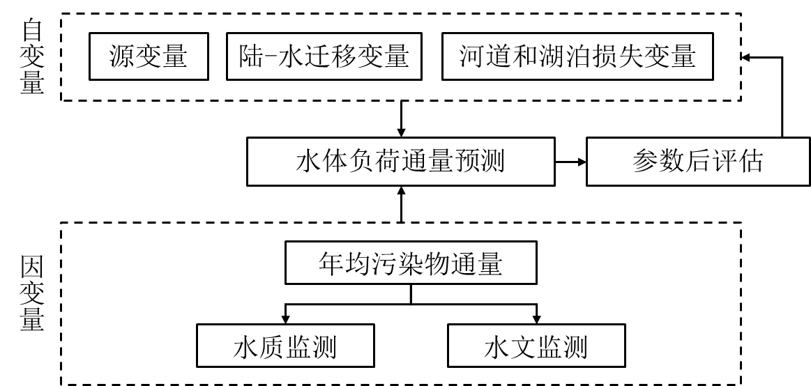

图D.1 SPARROW模型结构示意



参考文献

[1] GB/T 4882. 数据的统计处理和解释 正态性检验[S]. 北京: 中国环境科学出版社, 2001.

[2] T/CSES 72. 流域水环境模型评估验证技术指南[S]. 北京: 中国环境科学出版社, 2022.

[3] 段茂庆, 杜霞, 彭文启, 等. 特殊区域地表水环境背景值表征技术方法研究与应用[J]. 中国环境科学, 2020, 40(11): 5092-5104.

[4] 李小辉, 赵思琪, 代嫣然, 等. 湖泊生态环境损害基线判定技术综述[J]. 生态学报, 2021, 41(18): 7425-7431.

[5] 吴函鸿, 高思佳, 刘婷婷, 等. 水环境溶解性有机质溯源与表征技术研究进展[J]. 环境工程技术学报, 2024, 14(2): 474-486.

[6] 张铃松. 地表水高锰酸盐指数/化学需氧量背景值判定的方法及应用[P]. 中国专利: CN111965112B. 2022.12.14.

[7] 郑佳琦, 李文攀, 霍守亮, 等. SPARROW模型在水环境管理中的应用及发展趋势[J]. 环境科学研究, 2021, 34(9): 2200-2207.

